**使用指南**

1. **常见问题**

1.1、华为云商店提供2种认证方式：

1.1.1、APP认证方式（AK/SK认证方式）：

获取AK/SK密钥对：点击链接跳转【已购买的服务】，点击【资源详情】进入 页面下方即可获取密钥对，以及查看【套餐包使用情况：已使用次数/总次数】

[https://console.huaweicloud.com/marketplace/tenant/?region=cn-east-3&locale= zh-cn#/market/order/purchasedProducts](https://console.huaweicloud.com/marketplace/tenant/?region=cn-east-3&locale=zh-cn#/market/order/purchasedProducts)

获取APP认证方式的SDK：

<https://support.huaweicloud.com/devg-apig/apig-dev-180307002.html>

1.1.2、APPCODE认证方式：

增加Header键值对：X-Apig-AppCode:已生成的AppCode值

获取已生成的AppCode值：

[https://console.huaweicloud.com/apig/?agencyId=a425b6b49177470e84c3943ec b92d4c8&region=cn-east-3&locale=zh-cn#/apig/multiLogical/useapi/applymanage r](https://console.huaweicloud.com/apig/?agencyId=a425b6b49177470e84c3943ecb92d4c8&region=cn-east-3&locale=zh-cn#/apig/multiLogical/useapi/applymanager)

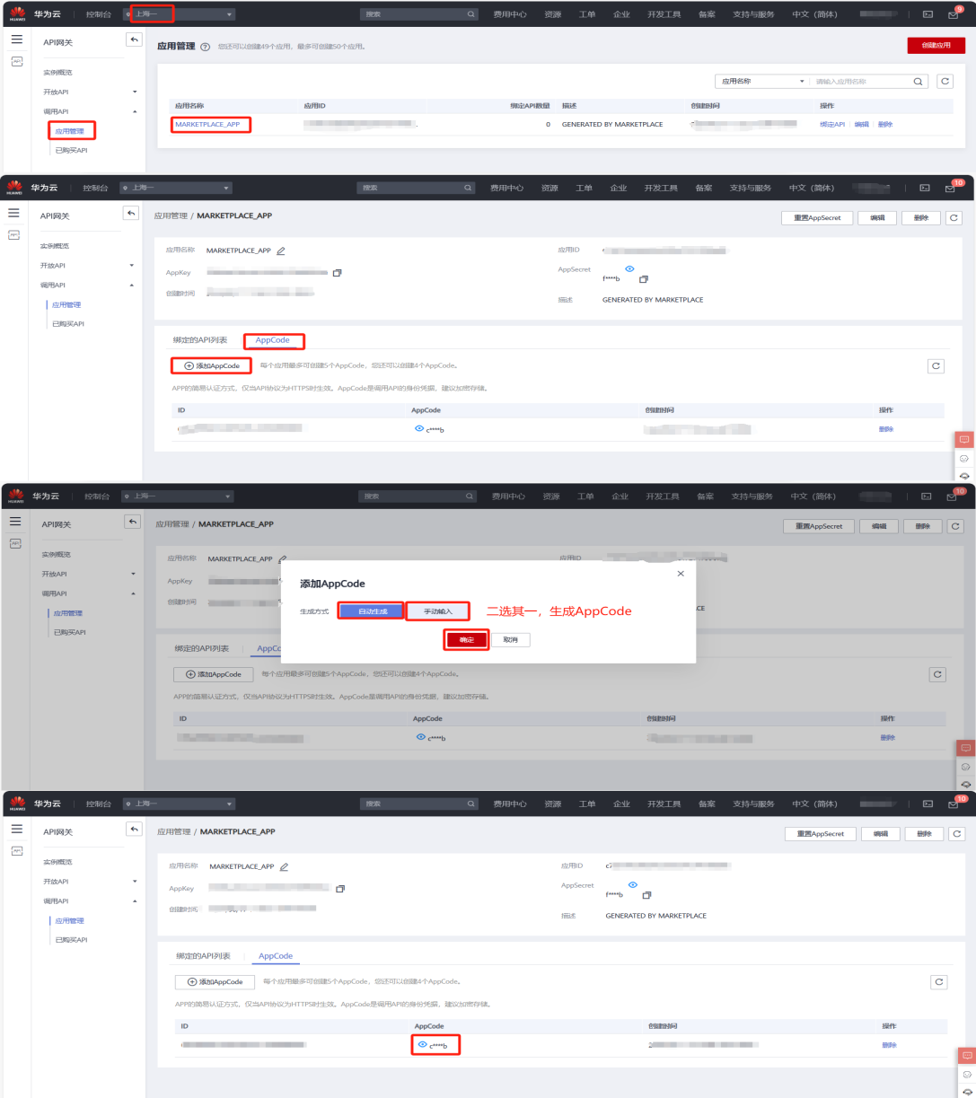

1.2、华为云商店返回错误码：

<https://support.huaweicloud.com/usermanual-apig/apig-ug-180530090.html>

1. **接口文档**

2.1、接口信息：

请求url：以对应商品购买页面下方【API接口】显示调用地址为准

请求Method：以对应商品购买页面下方【API接口】显示请求方式为准

返回类型：JSON字符串

请求参数：

| **名称** | **类型** | **必须** | **说明** |
| --- | --- | --- | --- |
| appId | String | 是 | 服务商分配的唯一标识 |
| timestamp | Long | 是 | 当前时间的毫秒数 |
| sign | String | 是 | 签名，见签名算法说明 |
| base64 | String | 否 | 照片base64串 |
| file | File | 否 | 照片文件 |
| url | String | 否 | 照片url |

正常返回示例：

{

"code": 200,// 返回码，详见返回码说明

"msg": "成功",// 返回码对应描述

"taskNo": "090009626222013261395536",// 本次请求号

"charge": true,// 计费标志

"data": {

"pass": false,//检测结果

"reasons": [ //在pass为false的时候，返回不合格项的提示消息

"两侧肩膀姿态不佳"

],

"detect_result": { //图片检测的各项具体指标

"color_channels": 3,//颜色通道数，一般jpeg图都是RBG三颜色通道，该值为3；对于RGBA（比如某些png）图，该值为4

"nose_occlusion": 100,

"face_unbalance": 83,//>= 50 光照不均匀

"face_num": 1,//人脸数量，整型，无人脸时，接口会直接返回错误

"face_x_occupy": 0.637,//>= 0.51 脸部太小 <= 0.64 脸部太大

"face_occlusion": 100,//脸部未被遮挡程度，取值范围[0-100]，值越小，遮挡程度越大 >= 80 脸部被遮挡

"shoulder_equal": 46,//两侧肩膀姿态分值，取值范围[0-100]，值越小，两侧肩膀姿态越差（不对称） >= 50 两侧肩膀姿态不佳

"photo_format": "jpg",//图片格式：jpg, png等

"mouth_occlusion": 100,

"eyes_close": 100,//闭眼程度，取值范围[0-100]，值越小，闭眼程度越大（张眼程度越小）请注意：此处和mouth_close值含义相反>= 80 闭眼

"eyes_occlusion": 100,

"eyes_y_center": 0.502,//眼睛中心点Y轴值，取值范围[0-1.0] >= 0.33 脸部太靠上<= 0.62 脸部太靠下

"is_transparent_background": false,

"glasses": "no_glasses",//眼镜检测结果，可能返回三个值：no_glasses:未佩戴眼镜；normal_glasses:佩戴普通眼镜；dark_glasses: 佩戴墨镜,

"mouth_close": 94,//闭嘴程度，取值范围[0-100]，值越小，张嘴程度越大（闭嘴程度越小）请注意：此处和eyes_close值含义相反 >= 60 嘴巴张开过大

"head_chin_y": 0.88,//头部下巴Y轴值，取值范围[0-1.0]

"head_right": 0.807,//头部右侧X轴值（含头发），取值范围[0-1.0]

"face_x_center": 0.513,//脸部中心点X轴值,取值范围[0-1.0] >= 0.47 脸部太靠左<= 0.525 脸部太靠右

"dpi": [//照片dpi（可选），只有在照片中dpi值被设置的情况下，才会返回该值，否则值不存在,

300,

300

],

"background_clean": 100,//背景杂乱分值，取值范围[0-100]，值越小，背景越杂乱 >= 60 背景杂乱

"size_mm": [ //照片毫米尺寸大小（可选），[width, height]，单位：毫米，只有在照片中dpi值被设置的情况下，才会返回该值，否则值不存在,

51,

68

],

"eyes_spacing": 150,//两眼距离（两眼距离和图片总体宽度的比例），取值范围[0-1.0]

"nose_tip": [

0.492,

0.609

],

"size_pix": [ //照片像素尺寸大小，[width, height]，单位：像素,

600,

800

],

"head_pose": { //头部在空间中的三个角度，均为浮点值

"yaw_angle": -1.8058,//左右摇头角度

"roll_angle": 0.5149,//歪头角度（照片平面内角度）

"pitch_angle": 7.0599 //抬头或低头角度

},

"face_blur": 100,//脸部清晰度，取值范围[0-100]，值越小，越模糊

"file_size": 210867,//图片文件大小，单位：字节

"mouthmask": 0,

"head_left": 0.192,//头部左侧X轴值（含头发），取值范围[0-1.0]

"background_color": [//背景色,长度为3的数组,分别表示RGB三色值:[r, g, b]

60,

144,

232

],

"head_top": 0.159,//头顶Y轴值（头部上方和图片顶部的距离和图片总体高度的比例），取值范围[0-1.0]

"eyes_sight": 100,

"has_hat": 0,

"bf_similarity": 100,//衣服和背景颜色不相似的分值，取值范围[0-100]，值越小，相似度越大

"background_gradual": 0,//背景渐变分值，取值范围[0-100]，值越小，背景为渐变色的可能性越小

"face_darkillum": 80 //>= 60 照片过暗

}

}

}

失败返回示例：

{

"msg": "图片不能为空",

"code": 400

}

接口返回code码：

| **code** | **说明** |
| --- | --- |
| 200 | 成功 （计费） |
| 201 | 照片处理失败,错误见具体描述 |
| 202 | 人脸检测失败,错误见具体描述 |
| 203 | 照片找不到,错误见具体描述 |
| 204 | 图片尺寸过大，最大边长为2500像素 |
| 205 | 图片中找不到人脸 |
| 206 | 图片中找不到人的头部信息 |
| 207 | 证件照规格不存在 |
| 208 | 内容涉嫌违规 |
| 209 | 图片编码失败 |
| 210 | 图片不适合制作证件照 |
| 400 | 参数错误,具体查看返回的错误描述 |
| 404 | 接口地址不正确 |
| 500 | 系统维护，请稍候再试 |
| 601 | 接口未开通 |
| 602 | 账号停用 |
| 603 | 余额不足请充值 |
| 604 | 接口停用 |
| 606 | 调用超限，请稍候再试 |
| 607 | ip不在白名单 |
| 609 | 请求过于频繁，请稍候再试 |
| 610 | 请求超时 |
| 999 | 其他，以实际返回为准 |